Сообщение о возможном установлении публичного сервитута
В соответствии со ст. 39.42 Земельного кодекса Российской Федерации администрация Окуловского муниципального района информирует правообладателей земельных участков о возможном установлении публичного сервитута по ходатайству Публичного акционерного общества «Россети Северо-Запад» сроком на 49 лет с целью размещения и эксплуатации существующего инженерного сооружения «ВЛИ-0,4 кВ Л-3 от ТП-100 кВА «Снарево» общей площадью 2733 кв.м., в том числе:
- на часть земельного участка с кадастровым номером 53:12:0422001:9, расположенного по адресу: Новгородская область, Окуловский район, Берёзовикское сельское поселение, д. Снарево, уч. 65
- на часть земельного участка с кадастровым номером 53:12:0422001:13, расположенного по адресу: Новгородская область, Окуловский район, Берёзовикское сельское поселение, д. Снарево, д. 44
- на часть земельного участка с кадастровым номером 53:12:0422001:48, расположенного по адресу: Новгородская область, Окуловский район, Берёзовикское сельское поселение, д. Снарево, д. 40
- на часть земельного участка с кадастровым номером 53:12:0422001:69, расположенного по адресу: Новгородская область, Окуловский район, Берёзовикское сельское поселение, д. Снарево, д.39
- на часть земельного участка с кадастровым номером 53:12:0422001:70, расположенного по адресу: Новгородская область, Окуловский район, Берёзовикское сельское поселение, д. Снарево, дом 43
- на часть земельного участка с кадастровым номером 53:12:0422001:74, расположенного по адресу: Новгородская область, Окуловский район, Берёзовикское сельское поселение, д. Снарево, на земельном участке расположено здание, жилой дом 47 А
- на часть земельного участка с кадастровым номером 53:12:0422001:76, расположенного по адресу: Новгородская область, Окуловский район, Берёзовикское сельское поселение, д. Снарево. На земельном участке расположено здание, жилой дом, 49
- на часть земельного участка с кадастровым номером 53:12:0422001:77, расположенного по адресу: Новгородская область, Окуловский район, сБерёзовикское сельское поселение, д. Снарево, д. 50
- на часть земельного участка с кадастровым номером 53:12:0422001:134, расположенного по адресу: Новгородская область, Окуловский район, Берёзовикское сельское поселение, д. Снарево, уч. 70
- на часть земельного участка с кадастровым номером 53:12:0422001:137, расположенного по адресу: Новгородская область, Окуловский район, Берёзовикское сельское поселение, д. Снарево, уч. 77
- на часть земельного участка с кадастровым номером 53:12:0422001:145, расположенного по адресу: Российская Федерация, Новгородская область, Окуловский район, Берёзовикское сельское поселение, д. Снарево, земельный участок 95
- на часть земельного участка с кадастровым номером 53:12:0422001:146, расположенного по адресу: Новгородская область, Окуловский район, Берёзовикское сельское поселение, д. Снарево
- на часть земельного участка с кадастровым номером 53:12:0422001:153, расположенного по адресу: Новгородская область, Окуловский район, Берёзовикское сельское поселение, д. Снарево, на земельном участке расположено здание, жилой дом, 35
- на часть земельного участка с кадастровым номером 53:12:0422001:157, расположенного по адресу: Новгородская область, Окуловский район, Берёзовикское сельское поселение, д. Снарево, уч. 40а
- на часть земельного участка с кадастровым номером 53:12:0422001:302, расположенного по адресу: Новгородская область, Окуловский район, Берёзовикское сельское поселение, д. Снарево, уч. 81а
- на часть земельного участка с кадастровым номером 53:12:0422001:321, расположенного по адресу: Российская Федерация, Новгородская область, Окуловский район, Берёзовикское сельское поселение, д. Снарево
- на часть земельного участка с кадастровым номером 53:12:0422001:544, расположенного по адресу: Российская Федерация, Новгородская область, Окуловский район, Берёзовикское сельское поселение, д. Снарево, земельный участок 71
- на часть земельного участка с кадастровым номером 53:12:0422001:549, расположенного по адресу: Российская Федерация, Новгородская область, Окуловский район, Берёзовикское сельское поселение, д. Снарево, земельный участок 51б

Графическое описание местоположения границ публичного сервитута:
Публичный сервитут для размещения и эксплуатации существующего инженерного сооружения – «ВЛИ-0,4 кВ Л-3 от ТП-100 кВА «Снарево», расположенный по адресу: Новгородская область, Окуловский район

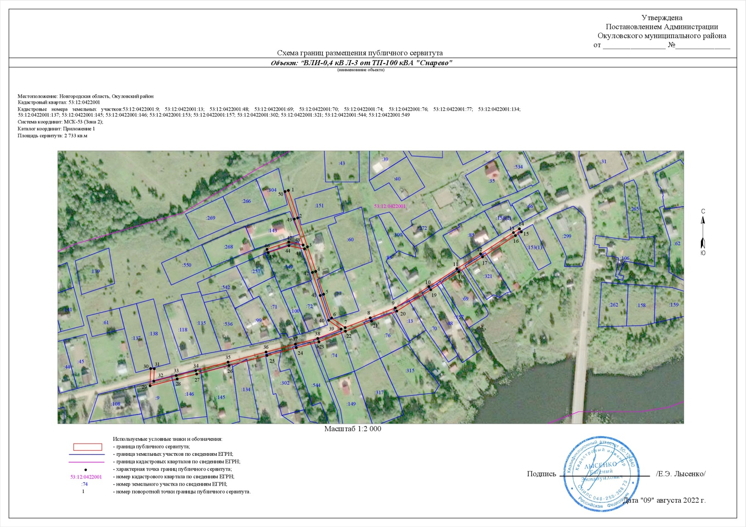

Заинтересованные лица в течение тридцати дней со дня опубликования настоящего сообщения могут ознакомиться с поступившим ходатайством об установлении публичного сервитута и прилагаемым к нему описанием местоположения границ публичного сервитута по адресу: в Администрацию Окуловского муниципального района по адресу: Новгородская область, Окуловский район, г.Окуловка, ул.Кирова, д.6, каб.23, контактный телефон (81657) 21-400, по рабочим дням с 08.00 до 17.00, перерыв на обед с 13.00 до 14.00.
Правообладатели земельных участков, в отношении которых испрашивается публичный сервитут, если их права (обременения права) не зарегистрированы в Едином государственном реестре недвижимости, могут обратиться с заявлением об учете их прав на земельные участки с приложением копий документов, подтверждающих эти права в Администрацию Окуловского муниципального района в рабочие дни с 8.00 до 13.00 и с 14.00 до 17.00 ч., по адресу: Российская Федерация, Новгородская область, Окуловский район, г.Окуловка, ул.Кирова, д.6, контактный телефон (81657) 21-400. Последний день подачи заявления 30 сентября 2022 года.

